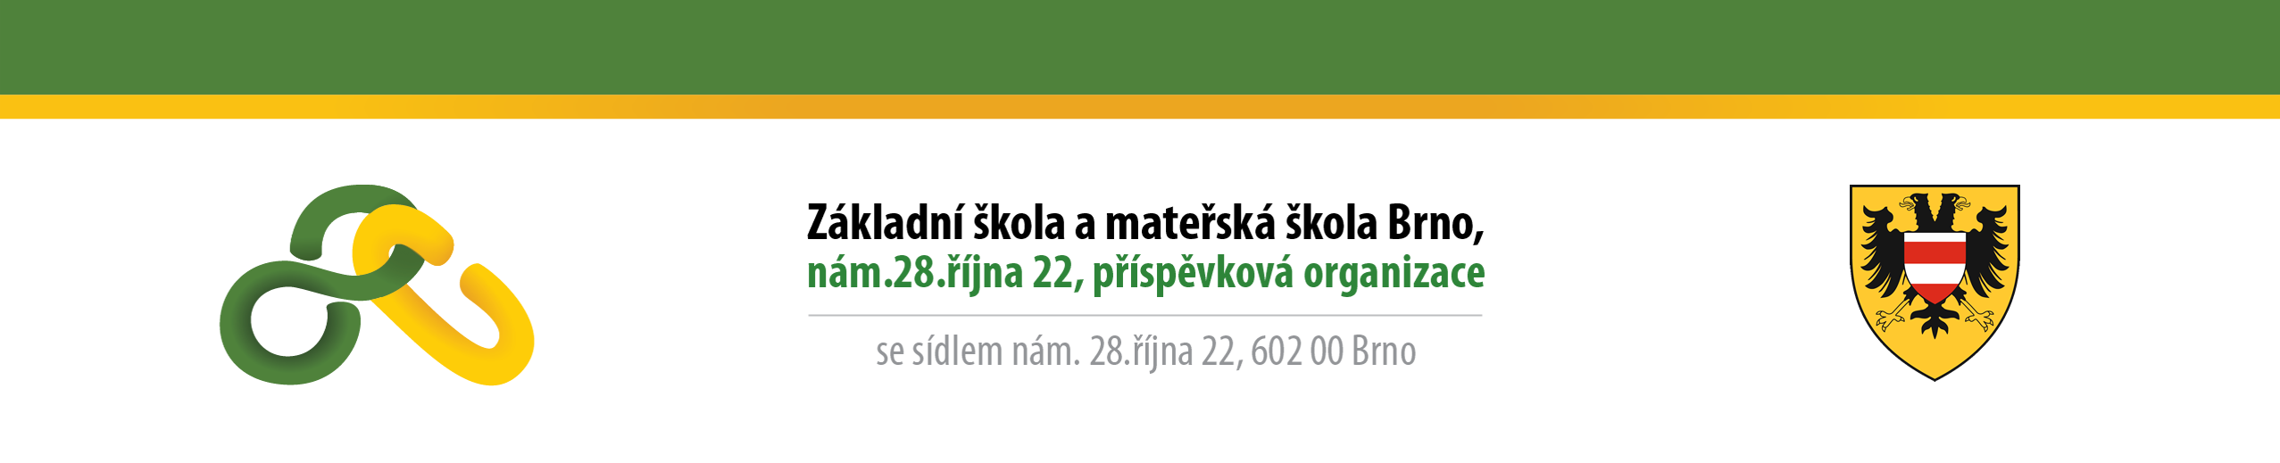
Resort Valachy Velké Karlovice, s.r.o.
Prštné-Kútíky 637
760 01 Zlín

Váš dopis značky/  ze dne | Naše číslo jednací | Vyřizuje | Místo/datum
 |  | Křivánková | Brno/4.9.2019

OBJEDNÁVKA

Objednáváme u vás ozdravný pobyt pro 31 osob v termínu 7. – 10.5.2020 v hotelu LANTERNA
dle vaší cenové nabídky 190.663,- Kč vč. DPH.

Fakturu zašlete na adresu:

Základní škola a mateřská škola Brno
příspěvková organizace
nám. 28.října 22
602 00 Brno

IČO: 48512702

číslo účtu: 1070066136621/0100

S pozdravem

Mgr. Ludmila Altmanová
ředitelka školy

